9月17日集体备课活动研讨记录

一、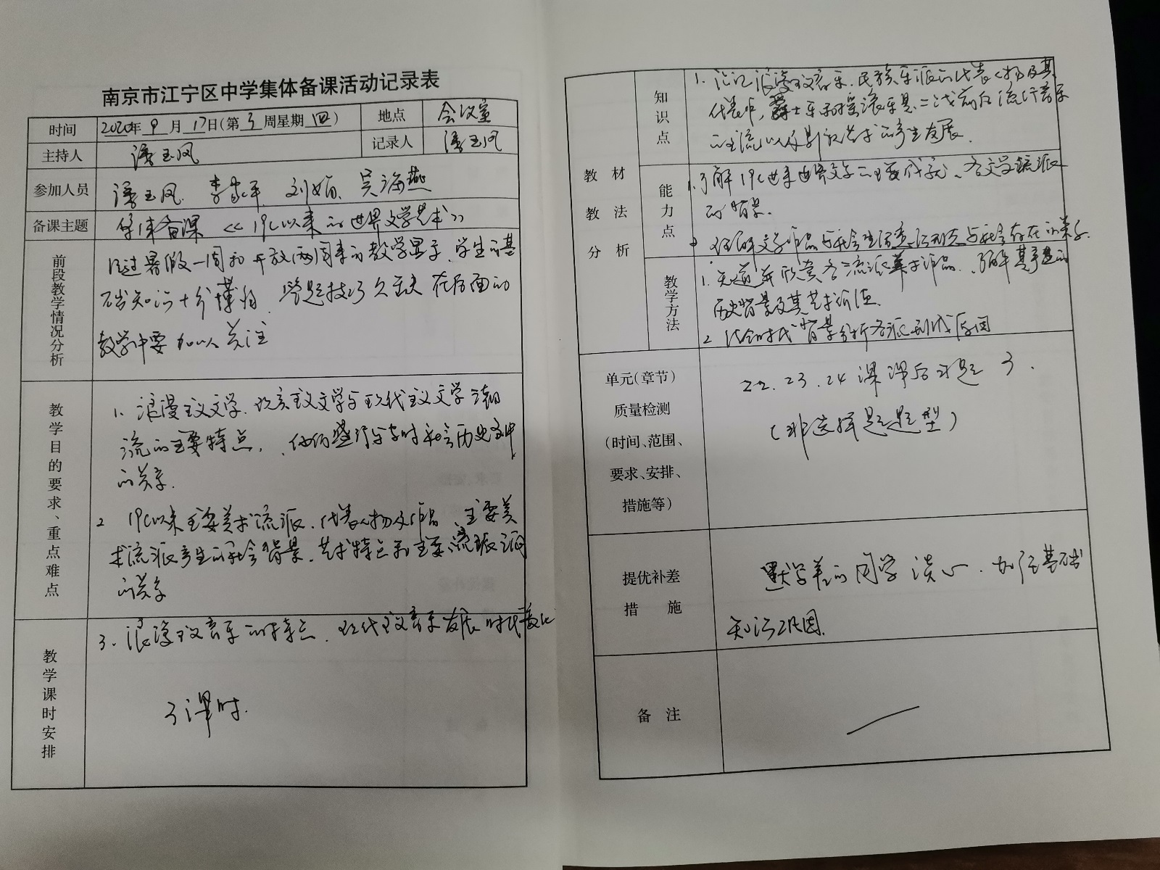

**二、主备老师李家平发言（详见发言稿）**

**三｜其他老师补充建议。**